4.2.1 Комплекс работ «Судмаш-2»

ОКР «Чистота»
«Разработка передовых технологий и автоматизированного оборудования для обеспечения чистоты внутренних полостей судовых АППУ»
Головной исполнитель – ОАО «ЦТСС»
Основные полученные практические результаты.
  - Опытный образец устройства барботажа промывочной воды.
  - Опытный образец устройства пульсации промывочной воды.
  - Опытный образец автоматизированной системы контроля параметров чистоты промывочной воды.
  - Созданы РНТД:
- Изобретение: «Пульсатор».
- «Технология обеспечения чистоты внутренних полостей оборудования и систем АППУ ледоколов и плавучих атомных станций в процессе монтажа».
Область применения – вышеуказанные комплексы опытных образцов являются универсальными для интенсификации промывки судовых АППУ.
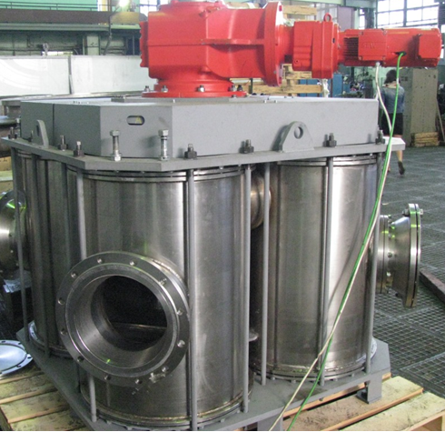
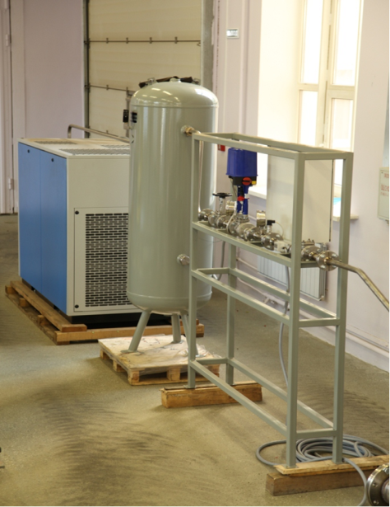
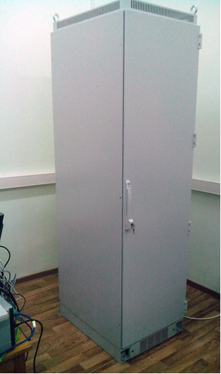
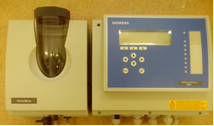
Общий вид автоматизированной системы контроля параметров чистоты промывочной воды (АСКПЧВ) с основными комплектующими

Опытный образец устройства пульсации промывочной воды (УППВ)

Опытный образец устройства барботажа промывочной воды (УБПВ)

